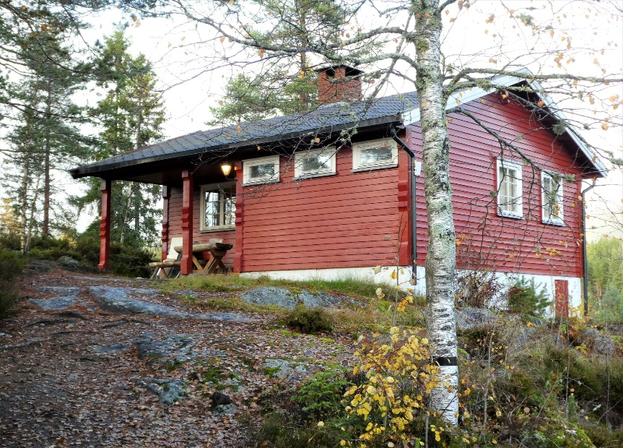
På styremøte på Fjelltun 25/10-22 og vi hadde gleden av å innvie den renoverte hytta Lislebu og erklære den for åpnet og klar til å ta i bruk. Det har blitt jobbet med en større renovering på eget toalett og dusjrom, hvor vi måtte strekke vanntilførsel og kloakk fra/til Liabu og opp til hytta, mye nytt på elektrisk, nytt kjøkken, 2 nye rom med soveplass for 6 personer, vegger og tak er malt i peisestua og det er nytt møblement og gardiner.
Hytta er klar for utleie til Famille og venner. Denne leies ut i helger og på ukedager, eller i kombinasjon med annen utleie
2023
LISLEBU
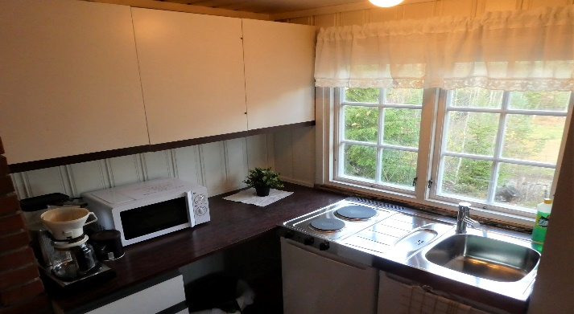 | 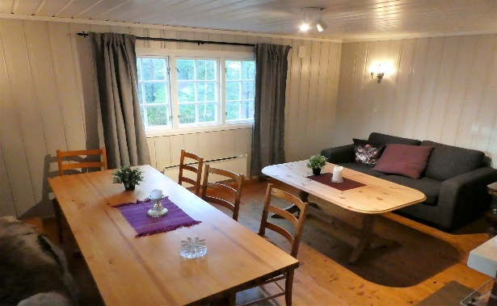

Hytta fremstår som ny og det er gledelig å kunne vise frem resultatet, særlig når dere også ser at hytta er malt utvendig. Det er særlig tre personer i styret som har jobbet med renoveringen, nemlig Magne, som også hadde med seg dyktige snekkere flere dager opp for å jobbe dugnad, Jorun og Rolf. Disse takkes spesielt. Takkes spesielt skal også de mange Fjelltun venner som var med på en innsamling og lotteri med egenproduserte strikke varer, til inntekt for saken ved vårt 60 års jubileum, hvor vi fikk inn drøyt 100.000,-Utover dette har vi fått direkte gaver på 40.000 og utleie inntekt på 30.000 Vi har investert ca. 250.000,- i selve jobben på materialer, innkjøp av utstyr og bruk av lokale fagfolk og hvis vi legger på verdien av dugnaden som er helt proft utført blir totalen på ca. 350.000 kroner
Bad  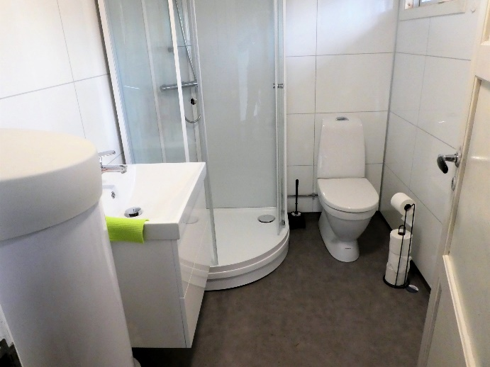 | Overnatting  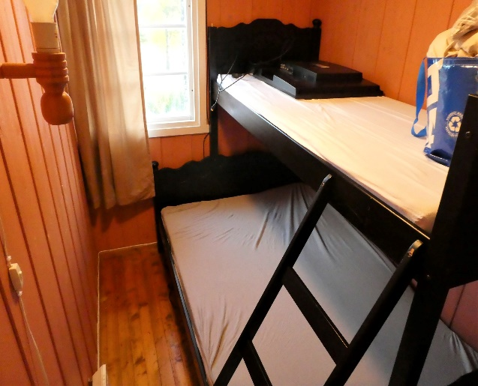

MER OM UTLEIE:
Pris for en helg: (fredag-søndag -6 køyer) Kroner 2500,- pluss strøm 500 og vask 300.-
Pris på uke dager Min 3 dager: Kroner 600/person, pluss strøm 500 og vask 300.-
Se ledige dager/helger på https:/fjelltun-leirsted.no/produkt/lislebu-og-fossebu-hytter/
Legg inn en forespørsel på :
Eller ta kontakt med booking på telefon 47854739 / 95884773

   